Mode d’emploi du classeur « profils_fluence.xls »

Élaboration du classeur
Ouvrir le classeur à l’onglet « données ». 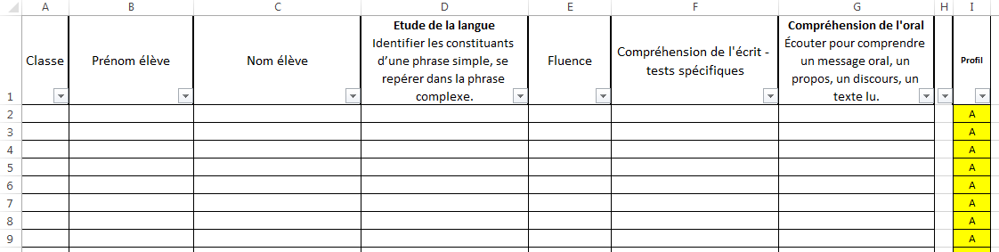
Pour renseigner ce classeur, il faudra prélever les données des différentes colonnes dans les classeurs téléchargés en début d’année :
- résultats des évaluations de français pour les colonnes A, B, C, D et G
- scores au test de fluence pour la colonne E (uniquement le résultat chiffré comme dans l’exemple ci-dessous)
- résultats aux tests spécifiques pour la colonne F.
Par copier-coller, en procédant classe par classe, on obtient :
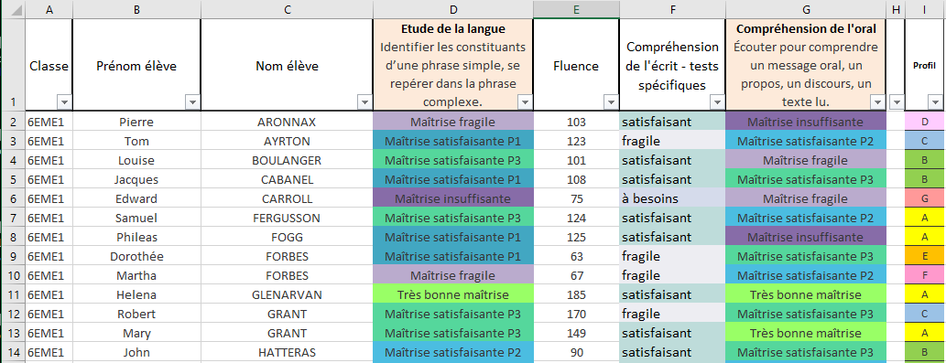

Utilisation
Pour chaque élève, à partir des cases des colonnes D, E, F et G, le tableur propose un profil en colonne I.
L’onglet « profils » contient des hypothèses et des pistes d’action pour chaque profil.
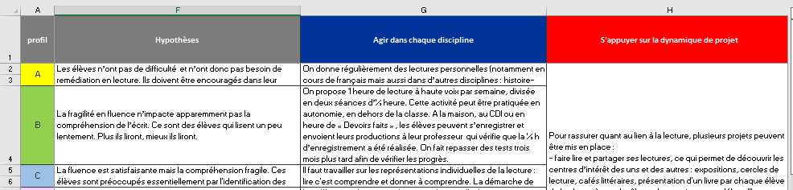

Informations techniques
Pour les établissements qui souhaiteraient modifier ou perfectionner l’outil, voici une explication sommaire de son fonctionnement :
La performance de chaque élève est caractérisée par 4 renseignements (colonnes D à G). L’onglet « calculs » transforme chacun de ces renseignements en 1 ou en 0.
- Pour les colonnes D et G : 1 pour « Maîtrise insuffisante » et « Maîtrise fragile », 0 pour les autres degrés de maîtrise.
- Pour la colonne E : 1 si le score est inférieur à 120.
Cette valeur seuil peut être modifiée dans la case K2.
- Pour la colonne F : 1 pour « à besoins » et « fragile », 0 pour « satisfaisant ».
La performance de chaque élève est ainsi ramenée à une liste de 4 nombres égaux à 0 ou 1, par exemple 1100 correspond à un élève en difficulté pour les colonnes D, E mais pas pour les colonnes F et G. La colonne « indice groupe » convertit cette liste, assimilable à un nombre écrit en base 2, en nombre en base 10. Dans l’exemple : 1100 devient 1x8+1x4+0x2+0=12.
La table d’attribution des profils (onglets calculs, colonnes P et Q) indique que ce total de 12 correspond au profil D. C’est le profil qui s’affiche dans la colonne I du premier onglet.

